Трансформатор ОК – 14
Разные потребители эл. тока рассчитаны на разные напряжения. Так, большинство электробытовых приборов рассчитано на напряжение 127 В и 220 В, промышленные электродвигатели – на 200 В, 360 В, 600 В. При подаче электроэнергии используется напряжение в сотни киловатт, поэтому возникает потребность в его преобразовании.
Трансформатор – прибор, с помощью которого производится преобразование переменного напряжения без изменения частоты.
1878 г – создал П.Н. Яблочков, 1882 г – усовершенствовал И.Ф. Усагин
Устройство  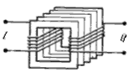  Условное обозначение   | 1. Замкнутый стальной сердечник (магнитопровод): набор пластин с большой μ.  2. Первичная обмотка – подводится преобразуемое напряжение.  3. Вторичная обмотка – снимается преобразованное напряжение.  Действие основано на явлении электромагнитной индукции. При прохождении переменного тока по первичной обмотке в сердечнике возникает переменный магнитный поток, который возбуждает ЭДС индукции в каждой обмотке.
Потери энергии в трансформаторе:
1. Нагревание обмоток.
2. Вихревые токи в сердечнике.
3. Перемагничивание сердечника.
4. Рассеивание магнитного потока в пространстве.
Для уменьшения потерь принимают следующие меры:
1. Сердечник из пластинок для уменьшения вихревых токов.
2. Сердечник замкнут для уменьшения рассеивания магнитного потока.
3. Обмотка низкого напряжения делается большого сечения, так как по ней протекает ток большой силы.
Режим холостого хода  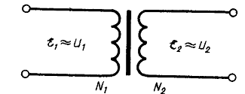 | Условия:  1. Электропитание первичной обмотки U₁  2. Вторичная цепь разомкнута R_{H} → ∞  Следствия:  1. I_{I} = I₀ – ток холостого хода (самый малый, так как ЭДС самоиндукции ₁
согласно з. Ленца направлена против приложенного напряжения U₁, а благодаря большой индуктивности катушки ₁≈ U₁, т.е. U₁ - ₁→ 0, следовательно, I₀ → min.
2. U₂ = ₂ , I₂ = 0
k = $\frac{U_{1}}{U_{2}}=\frac{e_{1}}{e_{2}}=\frac{N_{1}}{N_{2}}$ | - коэффициент трансформации (показывает, во сколько раз трансформатор понижает или повышает напряжение
k > 1 U₁ > U₂ - понижающий трансформатор; k < 1 U₁ < U₂ – повышающий трансформатор
При холостом ходе трансформатор потребляет из сети небольшую энергию, которая затрачивается на перемагничивание его сердечника
Рабочий режим  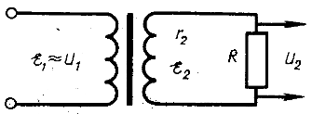 | Условия:  1. Электропитание первичной обмотки U₁  2. Нагрузка на вторичной обмотке R_{H}  Следствия:  1. I₂ ≠ 0. Вторичная обмотка создает свой магн. поток, который должен
уменьшить (по з. Ленца) изменение магн. потока в сердечнике, что должно уменьшить ЭДС индукции в первичной обмотке. Но это невозможно, поэтому при замыкании цепи вторичной обмотки автоматически увеличивается I₁ (в соответствии с законом сохранения энергии).
2. Р₁ ≈ Р₂ (так как КПД → 1), следовательно U₁I₁ ≈ U₂I₂
$$\frac{U_{2}}{U_{1}}=\frac{I_{1}}{I_{2}}$$ | Повышая с помощью трансформатора напряжение в несколько раз, мы во столько же раз уменьшаем силу тока, и наоборот.  КПД трансформатора:
η = $\frac{Р_{2}}{Р_{1}}\text{100}$% ≈ $\frac{I_{2}U_{2}}{I_{1}U_{1}}$100% или η = $\frac{Р_{2}}{Р_{1}}\text{100}$% =$\frac{Р_{2}}{Р+Р_{м}+Р_{с}}$100% ,
где Р – мощность на R_{H} , Р_{м} – потери в медной обмотке, Р_{с} – потери в стальном сердечнике
Режим короткого замыкания  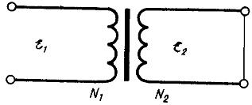 | Условия:  1. Электропитание первичной обмотки U₁  2. Замыкание выводов вторичной обмотки без нагрузки (R_{H} = 0)  Следствия:  1. I₂ → max  2. Электрическая и тепловая перегрузки системы

